Prénom : ……………………………… | Date : …………………………………………………………

 | L'ANTIQUITÉ  Repères chronologiques : la Gaule et Rome

 | - 1 800 | - Début de l'âge du bronze en France
 |  | 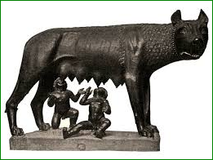
 | …
 | - 753 | - Fondation de la ville de Rome
 | …
 | - 600 | - Fondation de Massilia (future Marseille) par les Phocéens
 | - 450 | - Expansion celtique en Gaule
 | - 390 | - Pillage de Rome par Brennus
 | - 202 | - Rome devient la première puissance de Méditerranée
 | - 125 |   - Début de l'intervention romaine en Gaule
 | - 71 à - 73 | - Révolte de Spartacus
 | - 58 | - Début de la Guerre des Gaules
 | - 52 | - Alésia : Vercingétorix se rend à Jules César
 | - 44 | - Assassinat de Jules César
 | 0 ? | - Naissance de Jésus-Christ
 | ...
 | 395 | - Division de l'Empire romain (Occident et Orient)
 |  | 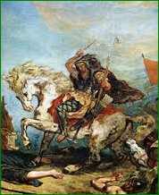
 | 410 | - Saccage de Rome par les Wisigoths
 | 430 | - Arrivée des Francs en Gaule Belge
 | 451 | - Attila et ses Huns sont aux portes de Paris
 | 476 | - Effondrement de l'Empire romain
 | 481 ou 482 | - Avènement de Clovis, roi des Francs
 | 486 | - Victoire de Clovis sur Syagrius, "le dernier des Romains"

